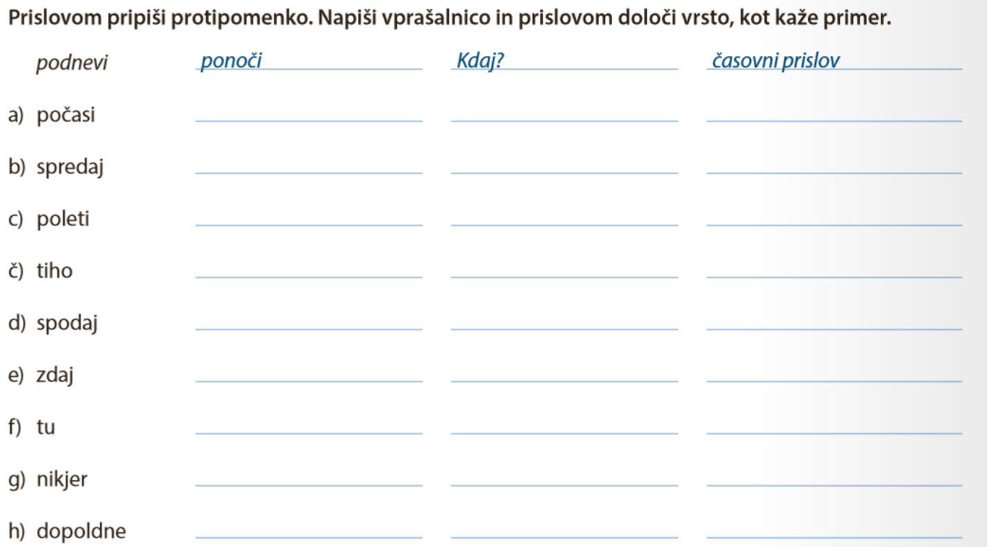
UTRJEVANJE PRISLOVOV
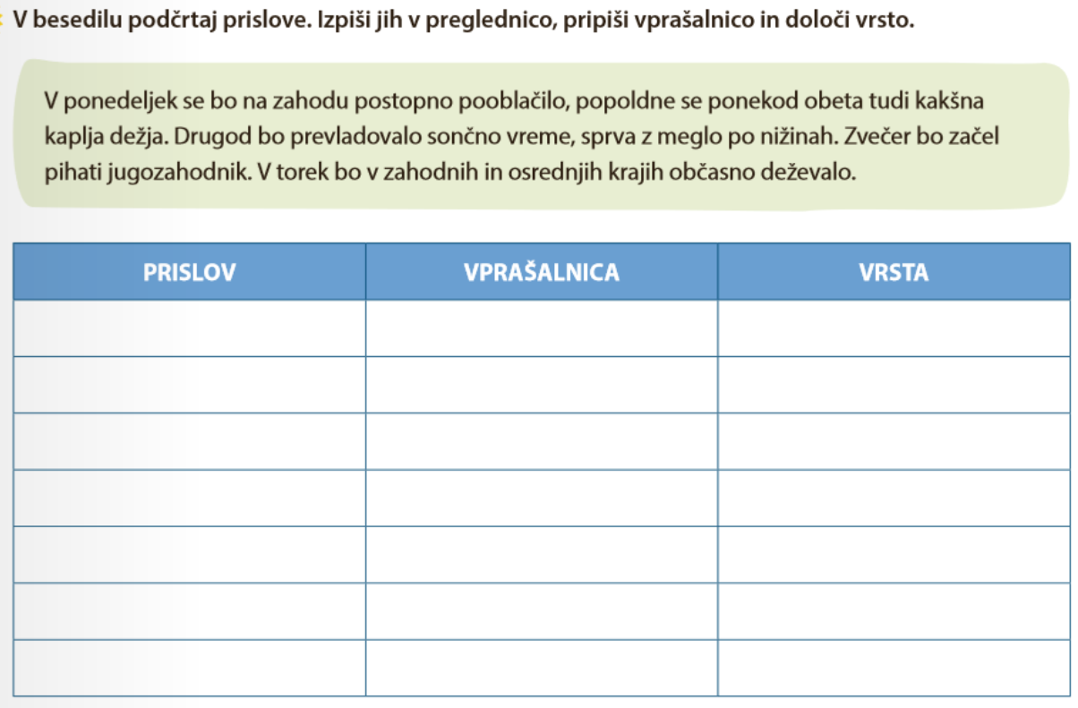
Rešitve sledijo jutri na spletni strani šole.

Lep dan,
učiteljica Martina

